# Yunucms v2.0.7 后台xss

## 一、漏洞简介

云优CMS是一款基于TP5.0框架为核心开发的一套免费+开源的城市分站内容管理系统。云优CMS前身为远航CMS。云优CMS于2017年9月上线全新版本，二级域名分站，内容分站独立，七牛云存储，自定义字段，自定义表单，自定义栏目权限，自定义管理权限等众多功能深受用户青睐。

## 二、漏洞影响

Yunucms v2.0.7

## 三、复现过程

### 环境搭建

从[官网](https://xz.aliyun.com/t/www.yunucms.com/Buy/program.html)下载源码并进行过安装

需要注意的是需要填云账号，我去官网注册了一个随便填上了，账号testqwe，密码123456，手机号利用的在线短信注册的

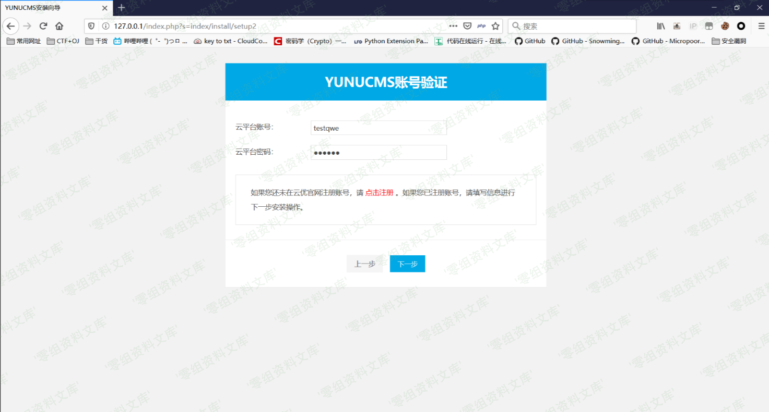

填上MySQL密码即可

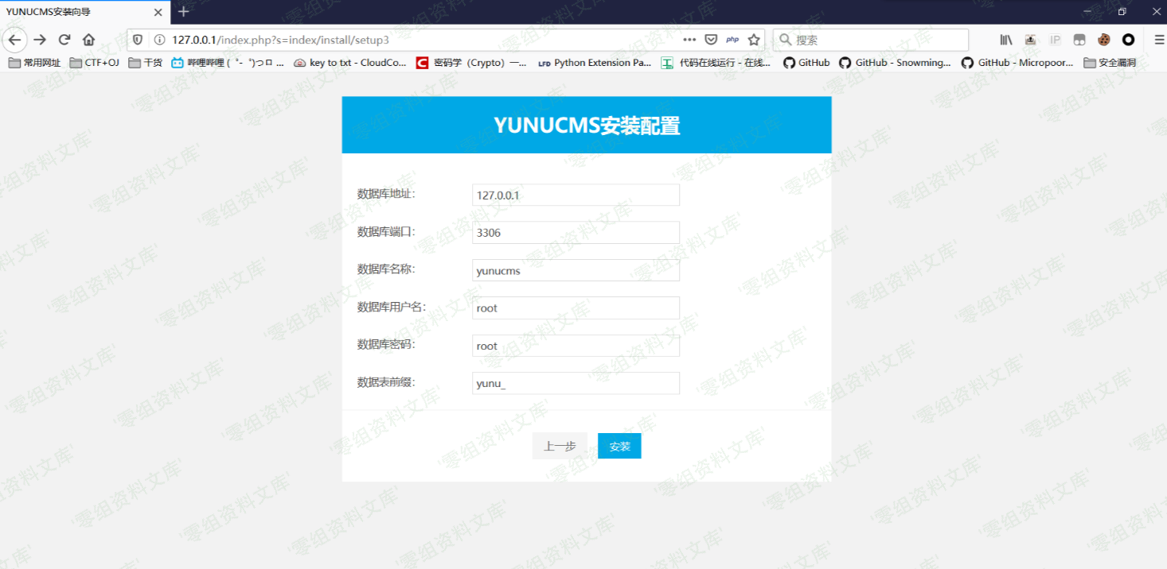

前台界面

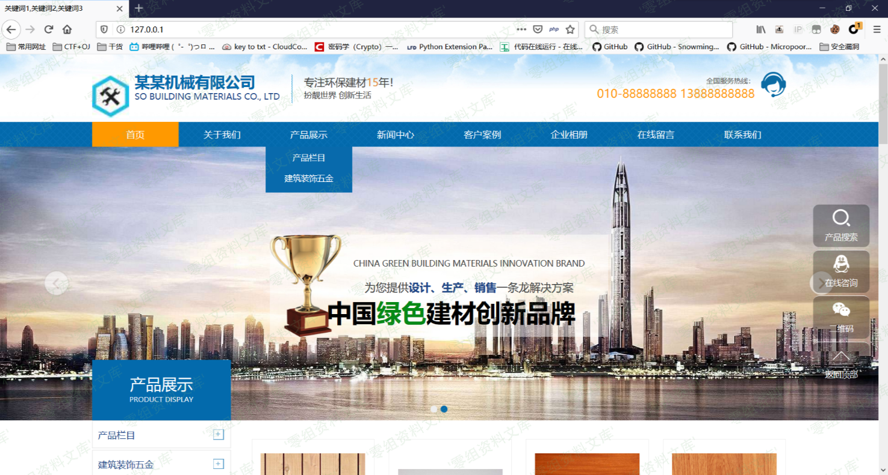

### 漏洞分析

http://www.0-sec.org/index.php?s=/admin/tagurl/addtagurl

该cms路由为目录/文件/方法，直接查看方法

public function addTagurl()  
 {  
 if(request()->isAjax()){ # 判断是否是ajax请求  
 $param = input('post.'); # 获取参数  
 $tagurl = new TagurlModel();  
 $flag = $tagurl->insertTagurl($param); # 将结果进行保存并返回响应  
 return json(['code' => $flag['code'], 'data' => $flag['data'], 'msg' => $flag['msg']]);  
 }  
 return $this->fetch();  
 }

跟进insertTagurl方法

public function insertTagurl($param)  
 {  
 try{  
 $result = $this->allowField(true)->save($param); # 保存当前数据对象  
 if(false === $result){   
 return ['code' => -1, 'data' => '', 'msg' => $this->getError()];  
 }else{  
 return ['code' => 1, 'data' => '', 'msg' => '添加TAG成功'];  
 }  
 }catch( PDOException $e){  
 return ['code' => -2, 'data' => '', 'msg' => $e->getMessage()];  
 }  
 }

继续跟进save方法

if (!empty($data)) {  
 // 数据自动验证  
 if (!$this->validateData($data)) { # 验证集为空，直接返回true  
 return false;  
 }  
 // 数据对象赋值  
 foreach ($data as $key => $value) {  
 $this->setAttr($key, $value, $data); # 将参数赋值给$this->data数组  
 }  
 if (!empty($where)) {  
 $this->isUpdate = true;  
 }  
 }  
  
......   
  
$result = $this->getQuery()->insert($this->data);  
  
......  
``

validateData方法需要验证集，而本身没有传入

protected function validateData($data, $rule = null, $batch = null)  
 {  
 $info = is_null($rule) ? $this->validate : $rule;  
  
 if (!empty($info)) {  
 ......  
 }  
 return true;  
 }

且$this->validate参数为空，因此直接返回true

跟进insert方法

.....  
 // 生成SQL语句  
 $sql = $this->builder->insert($data, $options, $replace);  
 $bind = $this->getBind();  
 if ($options['fetch_sql']) {  
 // 获取实际执行的SQL语句  
 return $this->connection->getRealSql($sql, $bind);  
 }  
  
 // 执行操作  
 $result = $this->execute($sql, $bind);

fetch_sql变量为false，跟进execute方法

......  
 if ($procedure) { # false  
 $this->bindParam($bind);  
 } else {  
 $this->bindValue($bind);  
 }  
......

最后跟进参数绑定方法

protected function bindValue(array $bind = [])  
 {  
 foreach ($bind as $key => $val) {  
 // 占位符  
 $param = is_numeric($key) ? $key + 1 : ':' . $key;  
 if (is_array($val)) {  
 if (PDO::PARAM_INT == $val[1] && '' === $val[0]) {  
 $val[0] = 0;  
 }  
 $result = $this->PDOStatement->bindValue($param, $val[0], $val[1]);  
 } else {  
 $result = $this->PDOStatement->bindValue($param, $val);  
 }  
 if (!$result) {  
 throw new BindParamException(  
 "Error occurred when binding parameters '{$param}'",  
 $this->config,  
 $this->getLastsql(),  
 $bind  
 );  
 }  
 }  
 }

可以看到最后是调用PDO对象对参数进行的绑定，除此之外并没有任何过滤，因此XSS代码可插入并执行

### 漏洞复现

后台TAG管理模块

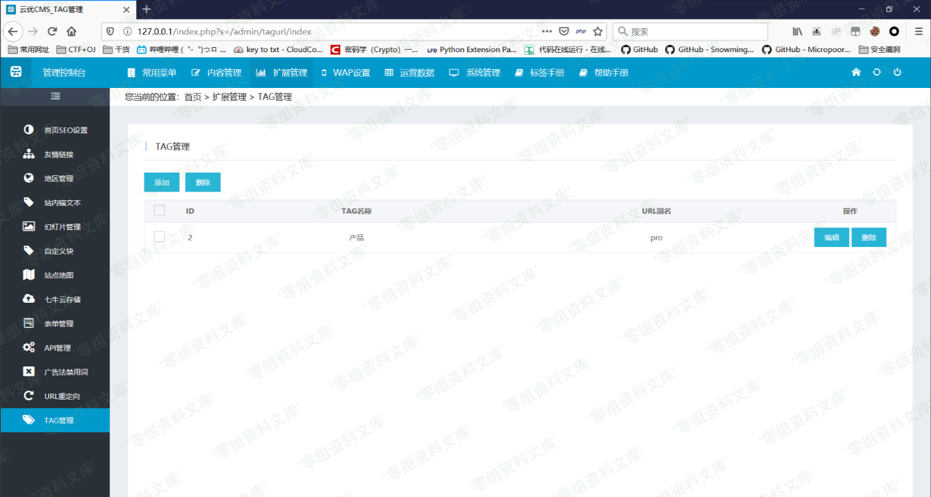

进行添加TAG

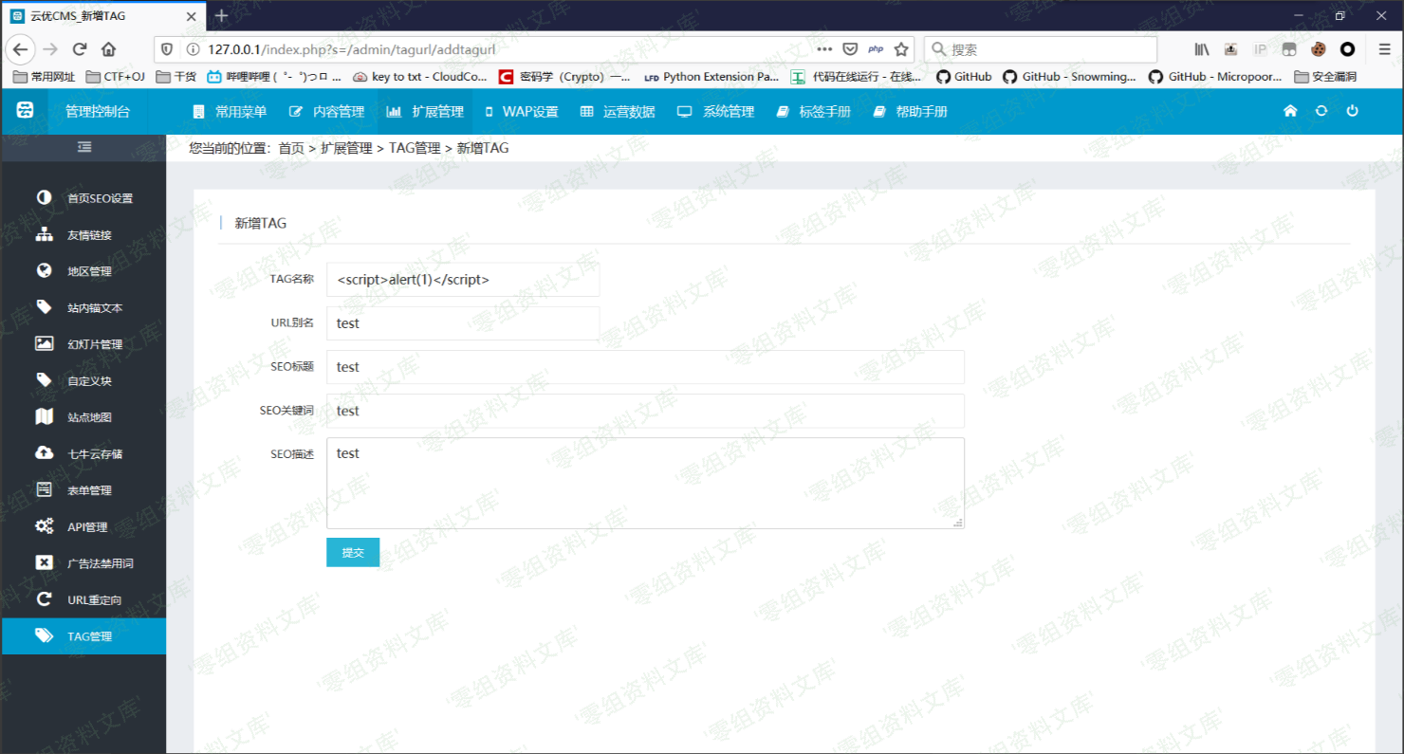

在名称处填入XSS代码并提交

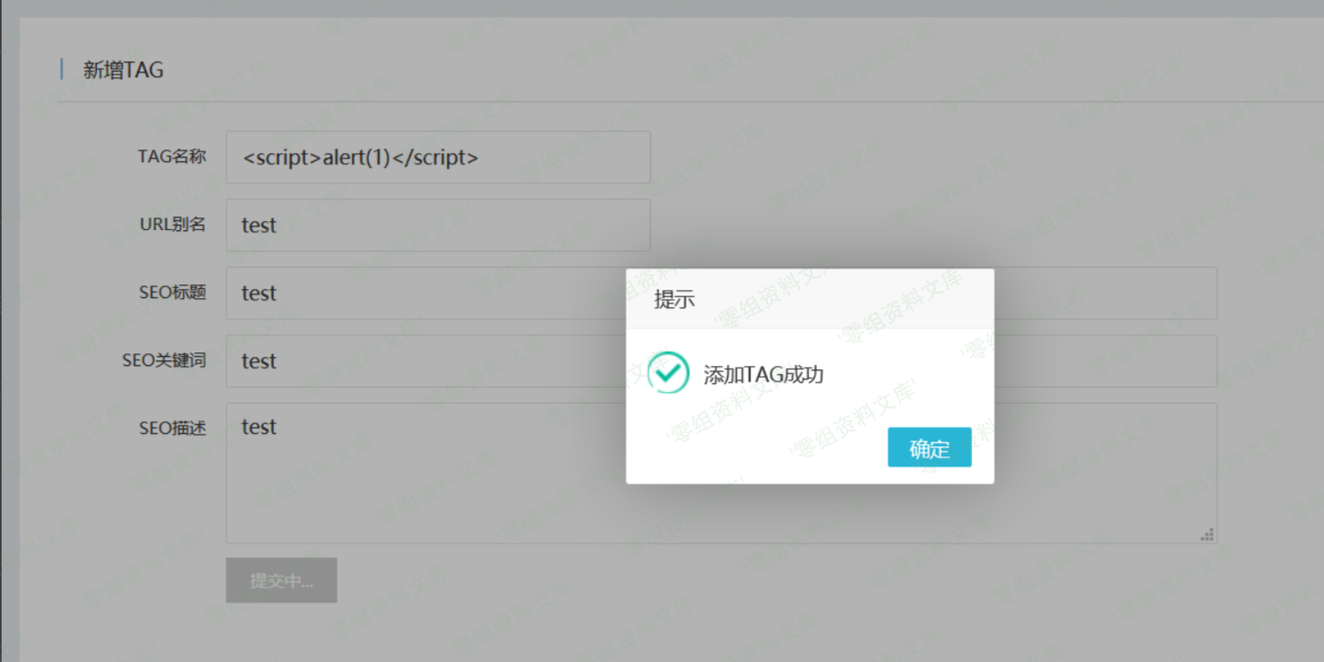

返回模块即可看到效果

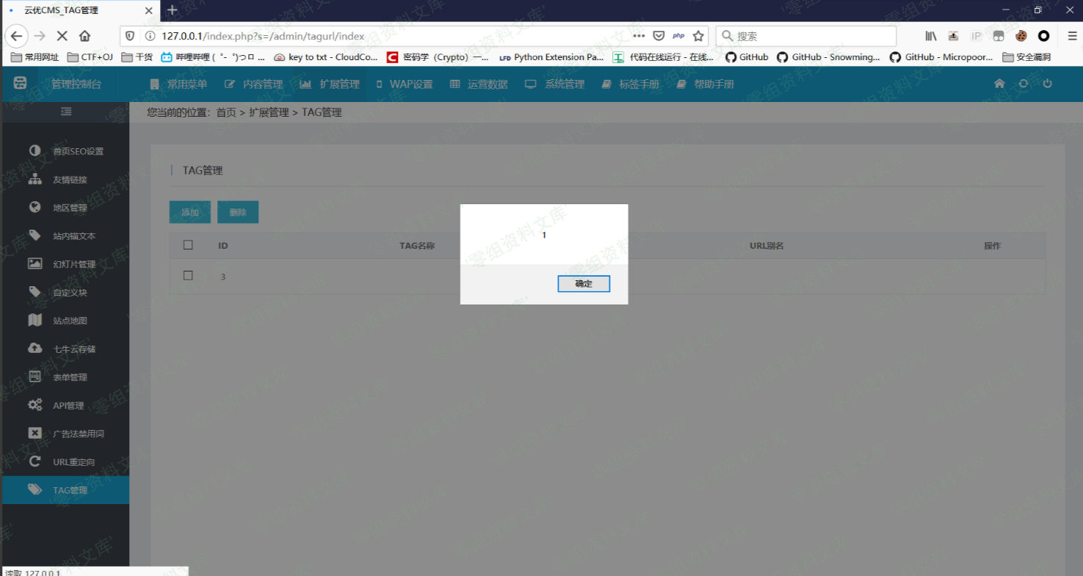

查看源码，发现已经插入

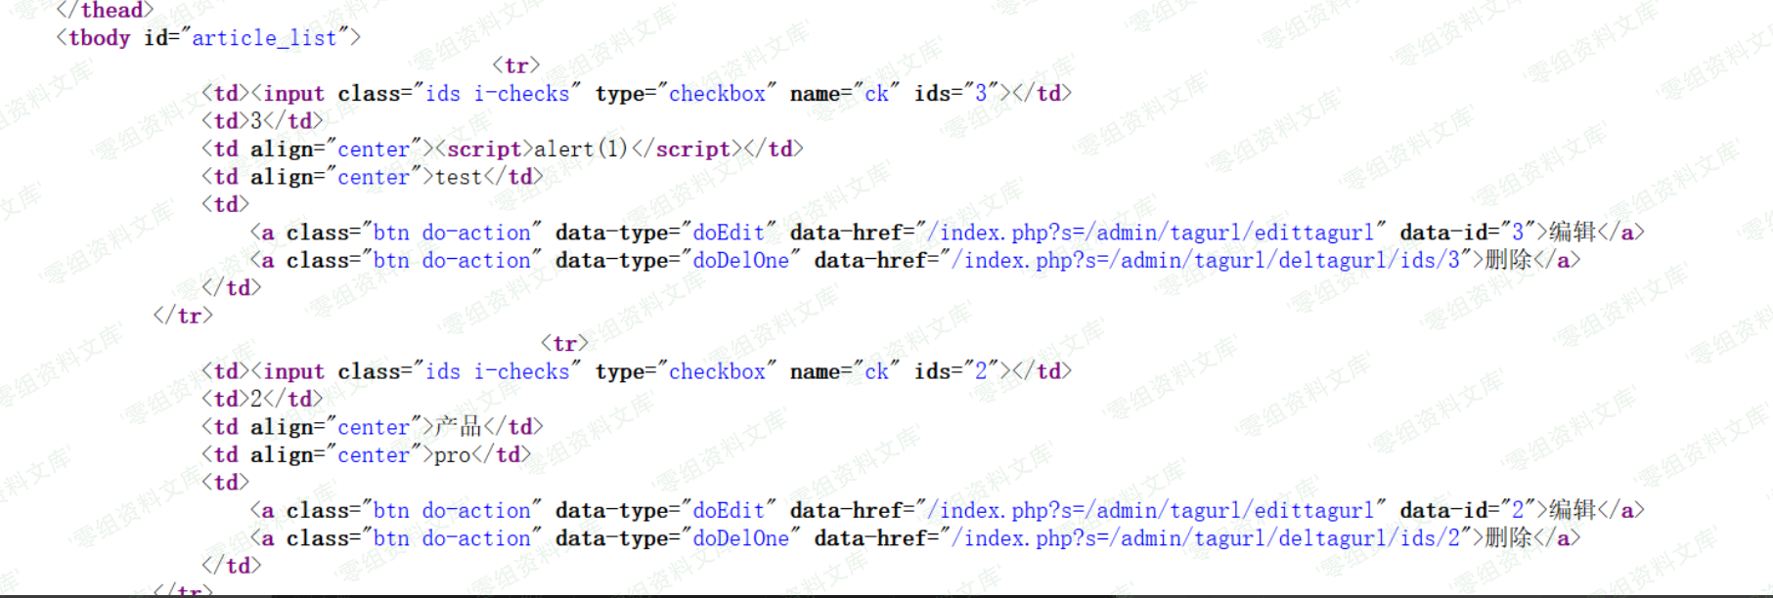

查看数据库

image